EVENT 201. Magnus Heunicke deltog ikke, men Gates foundation er for Heunicke en vigtig partner i håndteringen af sundhedskriser.

En skabende visualisering kan bruges til ned over fremønskede begivenheder/problemer at tvinge sit egeN ønskede raktion på problemet og dermed fremtvinge en klassisk problem-reaktion-løsning, hvor løsningen allerede lå gemt fra begyndelsen hos de, som fremmanede problemet.

Og forstørrede det helt grotesk, så ingen medicinforsker/universitet ikke tør sætte alle verdens sundhedsprobelmer i forbindelse med en arkaisk virus vi har haft i os i umindelige tider, ligesom den afskyelige CO2 –religion, der har kapret alle forskningsmidler inden for miljø i en såkaldt klimakamp.

Overlades vores skæbne til disse 179 inkompetente medløberes afgørelse om f.eks at vi alle skal vedblive at følge ordre og gå deres gakkede gangarter og iøvrigt, som forsøgsland, lade os tvangsvaccinere på vores ukrænkelige legemer, og acceptere den ukrænkelige grundlov er krænket pga en hidtil uhørt massemesmerisering via de statskøbte medier, der får den britiske og tyske propganda i 30´erne og 40´erne til at ligne elendige amatørere.

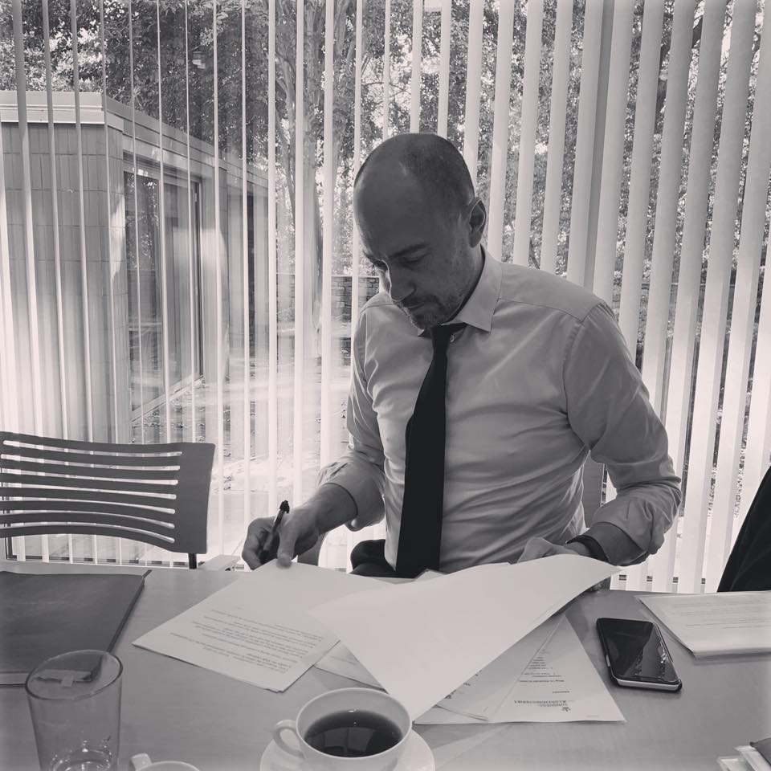

**Tid til forberedelse før mit møde med Bill & Melinda Gates Foundation i mit midlertidige kontor kælderetagen på Danmarks smukke ambassade i Washington. En ære at repræsentere Danmark 🇩🇰**

hvor jeg præsenterede fonden for vores danske arbejde med ICARS. Et internationalt center med base i Danmark, der skal bekæmpe resistente bakterier. Kan blive den næste store sundhedskrise i den helt store skala, hvis ikke vi forbereder os godt.  
  
Formålet med mødet var derfor at undersøge, om vi kunne finde fonde og lande, der var interesserede i partnerskaber. Disse partnerskaber er afgørende for, at ICARS kan blive en reel global spiller.  
  
Der er altså tale om en anden slags sundhedskrise end den igangværende pandemi, nemlig en, der er båret af bakterier, som bliver resistente for antibiotika. Kort forklaret.  
På et møde to dage efter udkom Verdensbanken med en rapport, der døbte den krise for “The slowmotion tsunami”, for den vil potentielt koste 10 mio menneskeliv pr år om et par årtier.  
  
Derfor er det helt afgørende, at vi ikke slipper fokus på denne, den formentlig næste store sundhedskrise - mens vi håndterer pandemien. Løsningerne handler blandt andet om forskning i nye typer antibiotika men lige så meget i at begrænse brugen af feks penicillin i vores fødevareproduktion. Her er Danmark faktisk foran, og det er en helt afgørende indsats, for man risikerer at få resistente bakterier i kroppen, hvis der ikke er styr på de fødevarer, man indtager.  
  
Det og meget andet handler ICARS om, og det kan du læse mere om på deres hjemmeside.  
  
Arbejdsløse bliver vi ikke foreløbig.